ΕΝΩΣΗ ΚΑΛΑΘΟΣΦΑΙΡΙΚΩΝ CENTRAL & SOUTH
ΣΩΜΑΤΕΙΩΝ ΚΕΝΤΡΙΚΗΣ & ΝΟΤΙΑΣ PELOPONNISE UNION
ΠΕΛΟΠΟΝΝΗΣΟΥ OF BASKETBAL CLUBS
ΜΑΙΖΩΝΟΣ 57 - 241 32 ΚΑΛΑΜΑΤΑ MAIZONOS 57 – 241 32 KALAMATA
ΤΗΛ. – ΦΑΞ (27210-)93433 TEL.. – FAX (27210-) 93433

ΜΕΛΟΣ ΤΗΣ ΕΛΛΗΝΙΚΗΣ ΟΜΟΣΠΟΝΔΙΑΣ ΚΑΛΑΘΟΣΦΑΙΡΙΣΗΣ (Ε.Ο.Κ.)
Website : www.ekaskenop.gr / E-mail : info@ekaskenop.gr

Αριθμ. Πρωτ. 353 Καλαμάτα 08-09-2020

ΠΡΟΣ: ΤΑ ΣΩΜΑΤΕΙΑ
Ε.ΚΑ.Σ.ΚΕ.ΝΟ.Π.
ΕΔΡΕΣ ΤΟΥΣ
-----------------------------

Κύριε-ία Πρόεδρε

Σας κοινοποιούμε για ενημέρωσή σας, απόσπασμα από τις οδηγίες τις Υγειονομικής Επιστημονικής Επιτροπής Γ.Γ.Α. με θέμα ΄΄ΔΙΑΔΙΑΚΑΣΙΑ ΓΙΑ ΤΗΝ ΕΙΔΟΔΟ ΣΤΗΝ ΑΘΛΗΤΙΚΗ ΕΓΚΑΤΑΣΤΑΣΗ΄΄.

1. Το προσωπικό όλων των εμπλεκομένων στη διοργάνωση των αθλητικών αγώνων ή δραστηριοτήτων θα πρέπει να περιορίζεται στο απολύτως απαραίτητο για την ομαλή διεξαγωγή, σύμφωνα και με τις εκάστοτε ισχύουσες οδηγίες της ΓΓΑ και του ΕΟΔΥ.
2. Κατά την είσοδο στην αθλητική εγκατάσταση θα γίνεται καταγραφή στον κατάλογο εισερχομένων – εξερχομένων που υπάρχει στην ιστοσελίδα της ΓΓΑ https://gga.gov.gr/images/log_sheet_v8.pdf.
Η θερμομέτρηση στην είσοδο είναι προαιρετική. Ο εισερχόμενος θα υπογράφει στον κατάλογο, δηλώνοντας έτσι υπεύθυνα, ότι τη συγκεκριμένη ημέρα δεν έχει κανένα από τα συμπτώματα του ιού. Ο κατάλογος θα αρχειοθετείται, καθημερινά, με μέριμνα του υπευθύνου της αθλητικής εγκατάστασης και θα φυλάσσεται για 14 ημέρες, προκειμένου να διευκολυνθεί πιθανή αναγκαία ιχνηλάτηση.
3. Σε περίπτωση που οποιοδήποτε άτομο αναφέρει συμπτώματα πυρετού, βήχα, δύσπνοιας, μυαλγίας, διάρροιας, πονόλαιμου, ανοσμίας ή υπέρμετρης κόπωσης, δε θα του επιτρέπεται η είσοδος στην αθλητική εγκατάσταση και θα του δίνονται συστάσεις επικοινωνίας με τον Ιατρό του Συλλόγου ή της Ομάδας του ή με τον ΕΟΔΥ εφόσον αφορά άλλο προσωπικό.
4. Η είσοδος στην εγκατάσταση θα πρέπει να γίνεται από όλους φορώντας μάσκα. Προτείνεται να υπάρχουν στην εγκατάσταση διαθέσιμες μάσκες μιας χρήσης, για χορήγηση, σε περίπτωση που χρειαστεί. Δεν είναι υποχρεωτική πλέον η προσκόμιση ιατρικής βεβαίωσης.

Επίσης σας υπενθυμίζουμε ότι, για την τηλεοπτική κάλυψη των αγώνων και τους εκπρόσωπους των Μ.Μ.Ε. (Γραπτό και Ηλεκτρονικό Τύπο), απαιτείται η έγγραφη άδεια εισόδου στις αθλητικές εγκαταστάσεις, από την Ε.ΚΑ.Σ.ΚΕ.ΝΟ.Π., λόγω των αυξημένων μέτρων προστασίας που μας επιβάλει ο COVID-19.

-//-

-2-

Επισυναπτόμενο 1:
1)Κατάλογος εισερχομένων – εξερχομένων στην Αθλητική Εγκατάσταση.

Κοινοποίηση:
1)Ο.Ν.Α. Δήμων Μεσσηνίας – Αρκαδίας - Λακωνίας
2)Σύνδεσμο Διαιτητών
3)Σύνδεσμο Μελών Γραμ/κής Υποστ/ξης
4)Μ.Μ.Ε.

Με αθλητικούς χαιρετισμούς
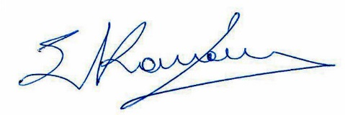
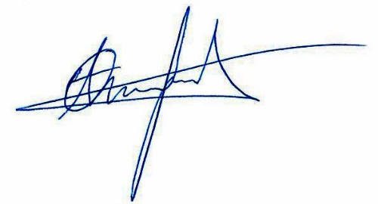
Ο ΠΡΟΕΔΡΟΣ Ο Γ. ΓΡΑΜΜΑΤΕΑΣ

ΣΤ. ΚΟΥΚΑΚΗΣ ΑΘ. ΜΑΚΑΡΟΥΝΗΣ

Χορηγός 2020-2021

